Конкурс презентаций в Погромской средней школе

27 января в рамках месячника молодого избирателя в Погромской средней общеобразовательной школе среди учащихся 8-11 классов состоялся конкурс презентаций на тему «Молодежь за выборы», в котором участвовали 7 человек. Ребята продемонстрировали свои работы всем, кто желает больше узнать, расширить свой кругозор в области избирательного права. Интеллектуалы продемонстрировали свои знания по вопросам прошедших выборов депутатов Белгородской областной Думы шестого созыва, предстоящих выборов депутатов Государственной Думы Федерального Собрания Российской Федерации седьмого созыва, избирательной системы в Российской Федерации.
Победителями конкурса стали Лебединский Дмитрий из 9 класса, Синельников Александр 11 класс и Гамаюнов Владимир - 10 класс.

Заседание клуба «Юный избиратель»
В Волчье-Александровской средней школе 28 января прошло заседание клуба будущих избирателей «Юный избиратель», в котором приняли участие А.А. Глущенко – депутат земского собрания, А.В. Гниденко – председатель избирательной комиссии района.
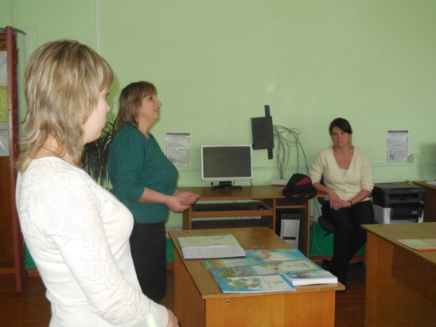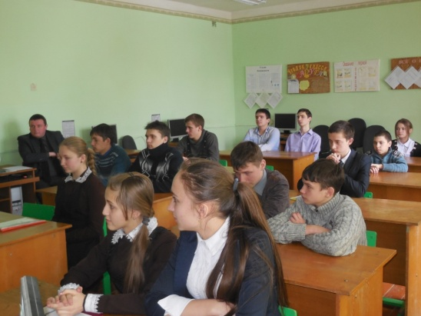
Хозяин на своей земле
В Тишанской модельной библиотеке 29 января прошел час правовых знаний «Хозяин на своей земле». Состоялась беседа-диалог членов участковой избирательной комиссии № 473 с правом решающего голоса со старшеклассниками Тишанской средней школы - о правах и обязанностях граждан Российской Федерации.
Заведующая библиотекой, председатель участковой избирательной комиссии и руководитель клуба молодых избирателей Галина Павловна Петрова предложила полистать страницы презентации «Права ребенка» с красочно оформленными слайдами и иллюстрациями прав и обязанностей детей. А затем ребята отправились в увлекательное виртуальное путешествие «Президент России – гражданам школьного возраста». В ходе интерактивной игры детям удалось узнать много интересного и познавательного о России, ее устройстве, символике, структурах власти, разгадать загадки Кремля, а также побывать в кабинете Президента России и познакомиться с ним. Участники активно отвечали на вопросы игры и правильно решали хитроумные исторические задачки, продолжая уверено плыть по «реке времени» к новым этапам виртуального путешествия.
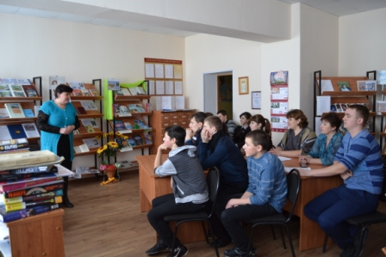

«Какой мерой хочешь, чтобы тебя мерили, такой и ты мерь, и как хочешь, чтобы с тобой поступали, так и ты поступай» – так представляли себе взаимосвязь прав и обязанностей библейские мудрецы. И с этим утверждением согласились все участники правового урока.
Конкурс рисунков
В МБОУ «Шидловская основная общеобразовательная школа» 29 января состоялся конкурс рисунков «Молодые избиратели» среди учащихся начальных классов. В начале мероприятия дети прочитали стихи о Родине, о родном крае. Учитель начальных классов Лотышева Наталья Дмитриевна познакомила детей с понятиями избирательного права: выборы, избиратель, кандидат, избирательный участок, избирательный бюллетень. Дети просмотрели красочную познавательную презентацию и получили первичное представление о необходимости участия в политической жизни общества. Затем ребята с интересом приступили к процессу. Они увлечённо изображали на своих рисунках всё, о чём узнали.
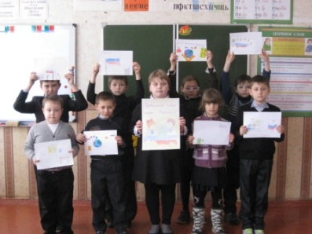
Итогом классного часа стала выставка работ. Были определены победители: Шихто Ирина, Лядвин Артём, Попова Юлия, которые были награждены Почётными грамотами.

«Выборы: завтра начинается сегодня»
30 января 2016 года в Волчье-Александровской сельской библиотеке прошла выставка-дискуссия для молодёжи «Выборы: завтра начинается сегодня». Посетили мероприятие 17 будущих избирателей. Для них была оформлена комплексная выставка «Библиотека и выборы». Состояла она из двух разделов «Молодёжь это ожидание, это намерения, это будущее» и «Только верен выбор твой». Библиотекарь рассказала о том, что общими усилиями молодых, возможно, преобразить страну, обеспечить величие и процветание России, нашего Белгородского края. Принимая участие в выборах, они должны свободно выражать свою волю и влиять на то, что бы органы власти отражали их интересы. Поэтому участие в выборах – это необходимый шаг каждого настоящего гражданина. Затем была проведена викторина «Голосуем за завтрашний день». Участникам необходимо было на листе бумаги нарисовать свою ладонь и написать на каждом пальце, что понравилось и не понравилось и оставить свои пожелания. Завершая мероприятия, библиотекарь пожелала молодым избирателям всегда интересоваться тем, что происходит в нашей стране и не быть безучастными.
Эрудиты избирательного права
3 февраля 2016 года в МБОУ «Фощеватовская СОШ» была проведена игра «Эрудиты избирательного права», среди двух команд «Высшая лига» и «Единая Россия» состоящих из учащихся 9-11 классов. Игра состояла из 5 испытаний: приветствие, разминка, блиц-турнир, конкурс капитанов «Если бы я был главой администрации Волоконовского района», домашнее задание плакат на тему «Наш выбор». По итогам испытаний команда «Высшая лига» набрала 39 баллов, а со счетом 57,5 балла победу одержала команда «Единая Россия». С чем ребят и поздравили!
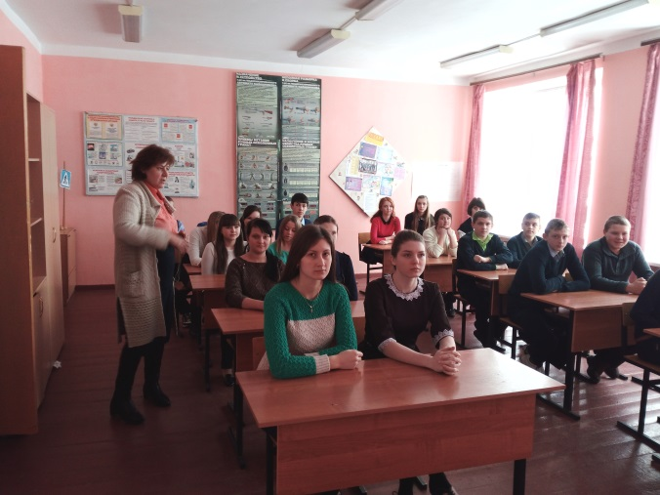
Дебаты « Я и выборы»
В Волоконовской средней общеобразовательной школе № 1, 3 февраля 2016 года среди учащихся 10-11 классов прошла деловая игра-дебаты «Я и выборы». Цель этого мероприятия - создание условий для обеспечения развития и поддержки у детей активной жизненной позиции, как фактора формирования успешной социализации. Участие в выборах – это проявление социальной ответственности, политической и правовой культуры каждого гражданина. Ведущая Дешевых Н.Б. – педагог дополнительного образования школы отметила, что молодые люди вашего возраста часто думают, что политика только для взрослых, но вам скоро будет 18 лет, и вы тоже получите право избирать.
Внеклассное мероприятие состояло из четырех частей: 1 раунд – ответить на вопрос избирательного права, 2 – соотнести понятие и определение понятия, 3 – конкурс-викторина по основным понятиям избирательного права, 4 - конкурс «Есть мнение» - доказать или опровергнуть правильность цитат из документов.
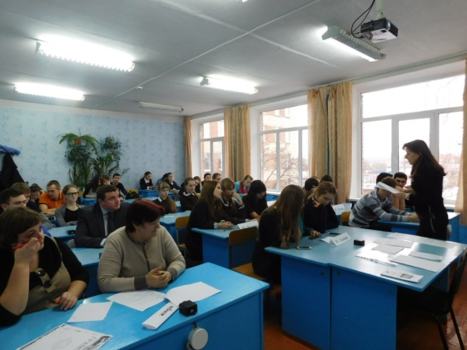
Председатель избирательной комиссии района Алексей Васильевич Гниденко выразил надежду, что прошедшие дебаты помогут ученикам в будущем делать правильный выбор в жизни.

Обучение в техникуме
В Ютановском агромеханическом техникуме со студентами 13 и 14 групп по профессии «Автомеханик» и «Повар, кондитер», 3 февраля прошло очередное занятие по темам «Выборы депутатов Государственной Думы Федерального Собрания Российской Федерации седьмого созыва» и «Государственная автоматизированная система «Выборы».
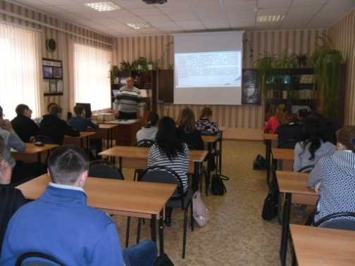

Ставка на молодость
Уже стало доброй традицией в Погромском сельском поселении праздновать День молодого избирателя. 4 февраля заведующей библиотечным филиалом совместно с работниками Погромского сельского Дома культуры для молодежи сельского поселения был организован и проведен устный журнал «Ставка на молодость».
Цель проведенного мероприятия: содействие формированию активной гражданской позиции молодого поколения. Во время проведения устного журнала были перелистаны страницы: «Историческая», «Молодежь и выборы», «Посвящение в избиратели», «Флешмоб «Голосую за Россию», где молодежь приняла самое активное участие. Кандидаты в молодые избиратели прошли испытания, которые дали понять присутствующим, что они достойны нести почетное звание «Избиратель».
К молодежи с приветственными и напутственными словами обратились почетные гости праздника: Алексей Васильевич Гниденко -председатель избирательной комиссии муниципального образования муниципального района «Волоконовский район», Людмила Викторовна Зеленская - глава администрации Погромского сельского поселения, Надежда Ивановна Попова - специалист по работе с молодежью и спорту администрации Погромского сельского поселения, Оксана Юрьевна Дворниченко - член Молодежного парламента при Муниципальном совете Волоконовского района, члены участковых избирательных комиссий поселения.
Обращение к впервые голосующим избирателям зачитала и вручила Людмила Ивановна Чуркина - заместитель главы администрации Погромского сельского поселения.
По отзывам молодежи, мероприятие понравилось, было очень познавательно и интересно. Ребята выразили желание в будущем принимать самое активное участие в мероприятиях по повышению правовой культуры молодых избирателей.
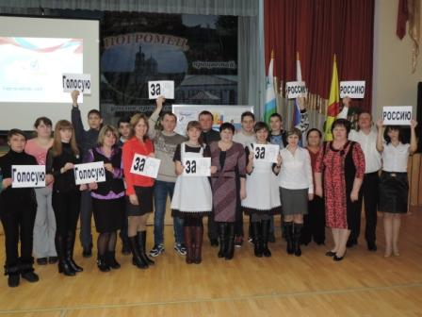
Хочется верить, что ребята, принимающие участие в мероприятиях по повышению правовой культуры будущих избирателей, вступив во взрослую жизнь, будут столь же успешно принимать участие в политической жизни страны.

